Cukrárska výroba
Odborný výcvik
DV: január 2022

Základný žĺtkový krém – príprava

Základný žĺtkový krém je polotovar, ktorý sa používa na prípravu ďalších krémov, maslových aj tukových. Krém je žltej farby a príjemnej chuti. Priamo ako krém na plnenie sa používa len málokedy. Pripravuje sa z cukru, mlieka, žĺtkov, krémového prášku a vanilkového cukru. Vyrábať sa môže z čerstvého a aj sušeného mlieka. V prevádzkach sa používa sušené mlieko, ktoré sa lepšie skladuje.

Suroviny na 1 kg krému :
voda 0,690 kg
krupicový cukor 0,170 kg
vanilkový cukor 0,020 kg
sušené mlieko 0,060 kg
krémový prášok 0,100 kg
čerstvé žĺtka 0,050 kg

Výrobný postup :
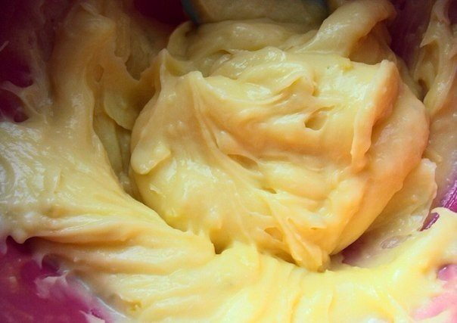
Pri výrobe menšieho množstva krému sa všetky suroviny zmiešajú a za stáleho miešania sa uvaria na hustú kašu. Kašu treba dôkladne prevariť, aby nemala škrobovú chuť. Uvarený krém sa nechá vychladnúť. Musí sa občas premiešať aby neobschol. Príliš hustý krém sa pred ďalším spracovaním prepasíruje.

Otázky
Charakterizuj základný žĺtkový krém.
Vymenuj suroviny na výrobu základného žĺtkového krému.
Popíš postup prípravy základného žĺtkového krému.

